**VMware Workstation Pro**

VMware Workstation Pro es el estándar de la industria para ejecutar múltiples sistemas operativos en una sola PC Linux o Windows.

Workstation 14 Pro mejora el hipervisor líder de escritorio con las características VMware Virtual Hardware Versión 14, que incluyen: simulación de red virtual, soporte actualizado para los últimos sistemas operativos Windows y Linux, y nuevas características de seguridad basadas en virtualización.

VMware Workstation Pro le permite ejecutar múltiples sistemas operativos a la vez en la misma PC con Windows o Linux. Cree verdaderas VM de Linux y Windows y otros entornos de escritorio, servidor y tableta, completos con redes virtuales configurables y simulación de condiciones de red, para usar en el desarrollo de códigos, arquitectura de soluciones, pruebas de aplicaciones, demostraciones de productos y más.

**VMware Tools**

VMware Tools, un paquete con controladores y otro software disponible para los diversos sistemas operativos invitados que admiten los productos de VMware, se instala en sistemas operativos invitados para agregar funcionalidad. Las herramientas se actualizan de vez en cuando, con la v10.1.15 en septiembre de 2017. Tiene varios componentes, incluidos los siguientes:

* Controladores para hardware emulado:

Gráficos compatibles con VESA para que la máquina invitada tenga acceso a resoluciones de pantalla altas

Controladores de red para el NIC vmxnet2 y vmxnet3

Audio Ensoniq AudioPCI.

Integración del mouse

* Soporte de carpetas compartidas y transferencia de archivos de arrastrar y soltar entre el host y el invitado. Esta funcionalidad se describe como HGFS (Host Guest File System) y puede estar deshabilitada de forma predeterminada para la seguridad; se puede habilitar mediante cambios en el archivo de configuración .VMX
* Compartir portapapeles entre el host y el invitado
* Funciones de sincronización de tiempo (el invitado se sincroniza con el reloj de la máquina host)
* Compatibilidad con Unity, una función que permite una integración perfecta de las aplicaciones con el escritorio host ocultando el monitor virtual y dibujando las ventanas de las aplicaciones que se ejecutan en la máquina virtual en el host. Se agregó el soporte de Unity para Windows 10 y se eliminó para Linux en la Workstation12.

**VirtualBox**

VirtualBox es un potente producto de virtualización x86 y AMD64 / Intel64 para uso empresarial y doméstico. VirtualBox no solo es un producto extremadamente rico en características y alto rendimiento para clientes empresariales, también es la única solución profesional que está disponible libremente como software de código abierto bajo los términos de la Licencia Pública General de GNU (GPL) versión 2.

Actualmente, VirtualBox se ejecuta en servidores Windows, Linux, Macintosh y Solaris y es compatible con una gran cantidad de sistemas operativos invitados, incluidos, entre otros, Windows (NT 4.0, 2000, XP, Server 2003, Vista, Windows 7, Windows 8, Windows 10), DOS / Windows 3.x, Linux (2.4, 2.6, 3.xy 4.x), Solaris y OpenSolaris, OS / 2 y OpenBSD.

VirtualBox se está desarrollando activamente con lanzamientos frecuentes y tiene una lista cada vez mayor de características, sistemas operativos invitados compatibles y plataformas en las que se ejecuta. VirtualBox es un esfuerzo de la comunidad respaldado por una empresa dedicada: se anima a todos a contribuir mientras que Oracle garantiza que el producto siempre cumpla con los criterios de calidad profesional.

VirtualBox ofrece algunas funcionalidades interesantes, como la ejecución de maquinas virtuales de forma remota, por medio del Remote Desktop Protocol (RDP), soporte iSCSI, aunque estas opciones no están disponibles en la versión OSE.

En cuanto a la emulación de hardware, los discos duros de los sistemas invitados son almacenados en los sistemas anfitriones como archivos individuales en un contenedor llamado Virtual Disk Image, incompatible con los demás softwares de virtualización.

**Creación de la Máquina Virtual en VMWare**

Para la presente evolución tomaremos en tiempo de ejecución de varias tareas a partir de la instalación de un sistema operativo para lo cual tomaremos de ejemplo una de las versiones de Linux Ubuntu versión 16.04 LTS la cual instalaremos desde cero en una máquina virtual creada dentro de esta plataforma. Para la instalación se tomará en cuenta los siguientes recursos:

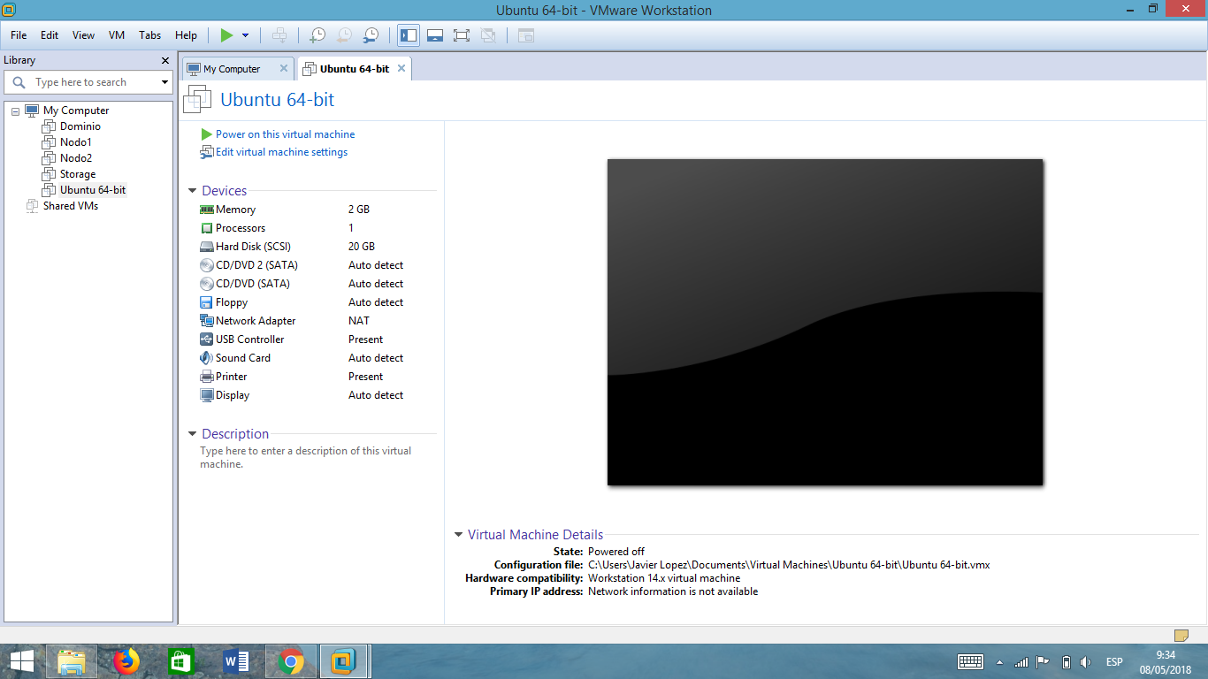

Para la creación de la maquina virtual dentro de VMWare se debe seguir pocos pasos en los que especificamos los recursos que va a consumir dicha maquina empezamos en la barra de menú creando una nueva.

Permite dos tipos de instalación Typical y Custom se diferencian en que con la instalación Typical el asistente va a tomar configuraciones por defecto como la versión sobre la cual queremos montar nuestra máquina virtual, componentes que se le asignara, etc.

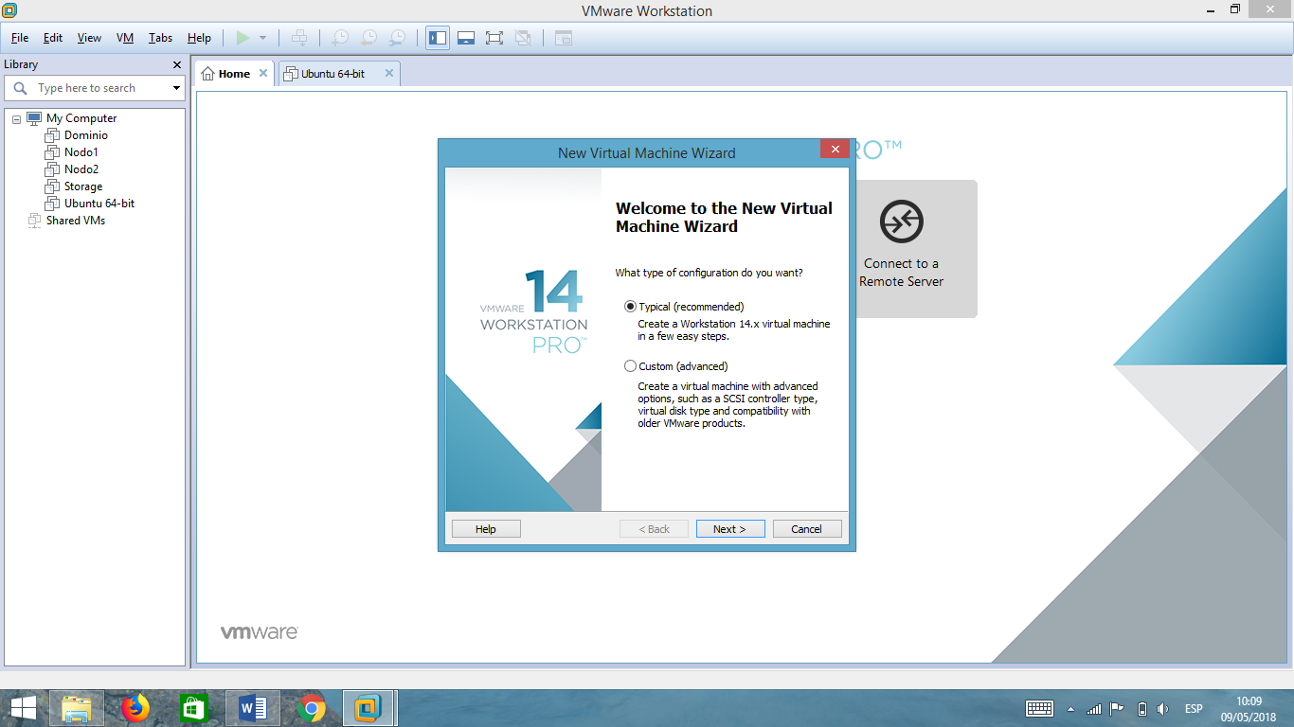

Seleccione el archivo ISO del sistema operativo que se desea instalar. En este caso se optó por la opción de na distribución Linux (Ubuntu) para realizar las evaluaciones.

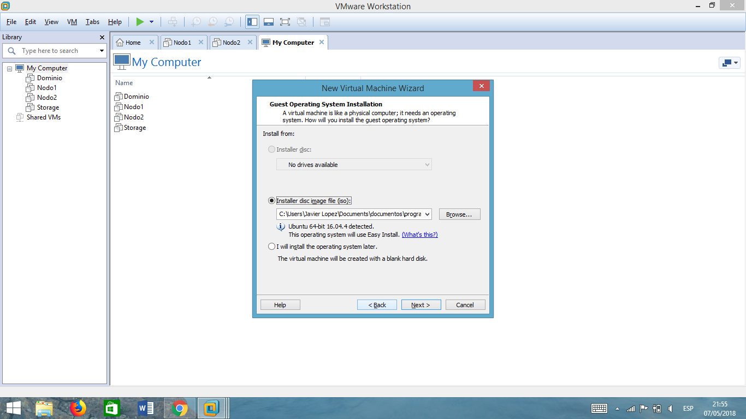

Asignamos un nombre a nuestra máquina virtual, un usuario y una contraseña.

**NOTA:** El nombre de usuario que le asignemos a nuestra máquina virtual en este punto no es el de acceso de nuestra maquina física a nuestra máquina virtual sino será un usuario dentro de nuestra máquina virtual en el sistema operativo que se va a instalar.

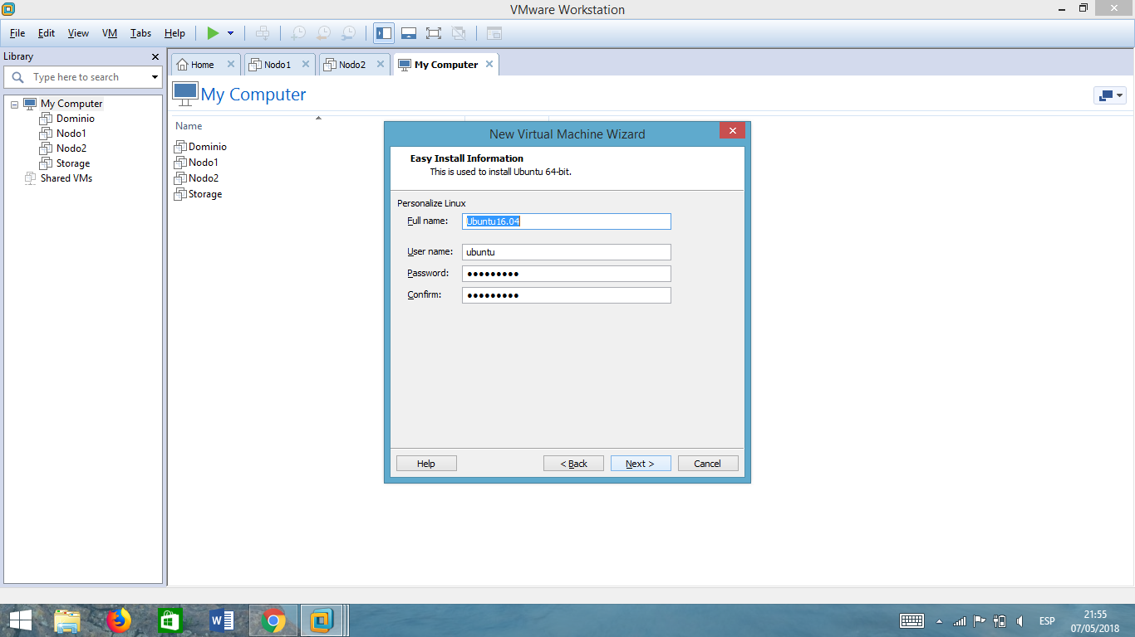

Después Asignamos un nombre para la máquina virtual que vamos a instalar, este nombre será con el que se identificara en la maquina física. También, seleccionamos la ruta en la que queremos que se guarde nuestra instalación de la maquina virtual.

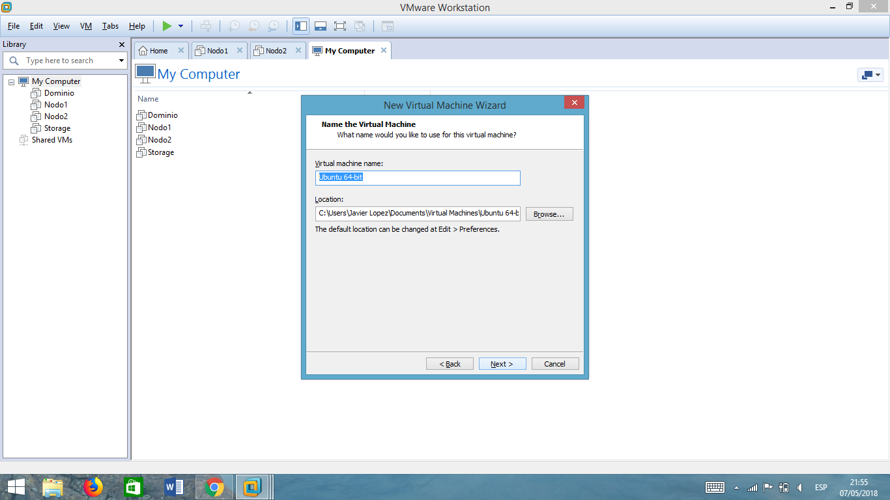

Asignamos un tamaño para el disco duro virtual que manejara nuestra máquina virtual.

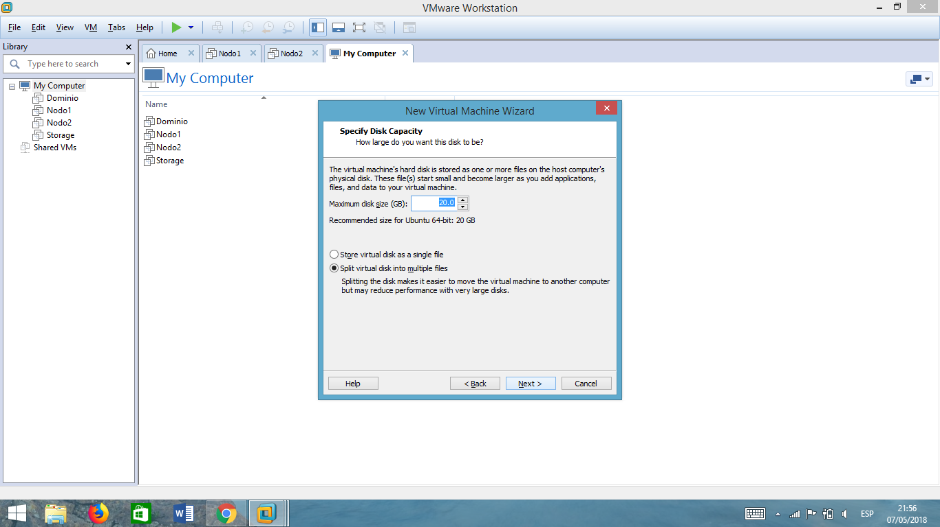

Posteriormente nos muestra una pantalla de los recursos que se le asignó a nuestra máquina virtual, estos recursos pueden ser modificables de acuerdo a los recursos que tenga nuestra maquina física. En caso de querer hacer cambios damos clic en Customize Hardware para modificar los recursos ya sea más tarjetas de red, añadir otro disco duro virtual, etc.

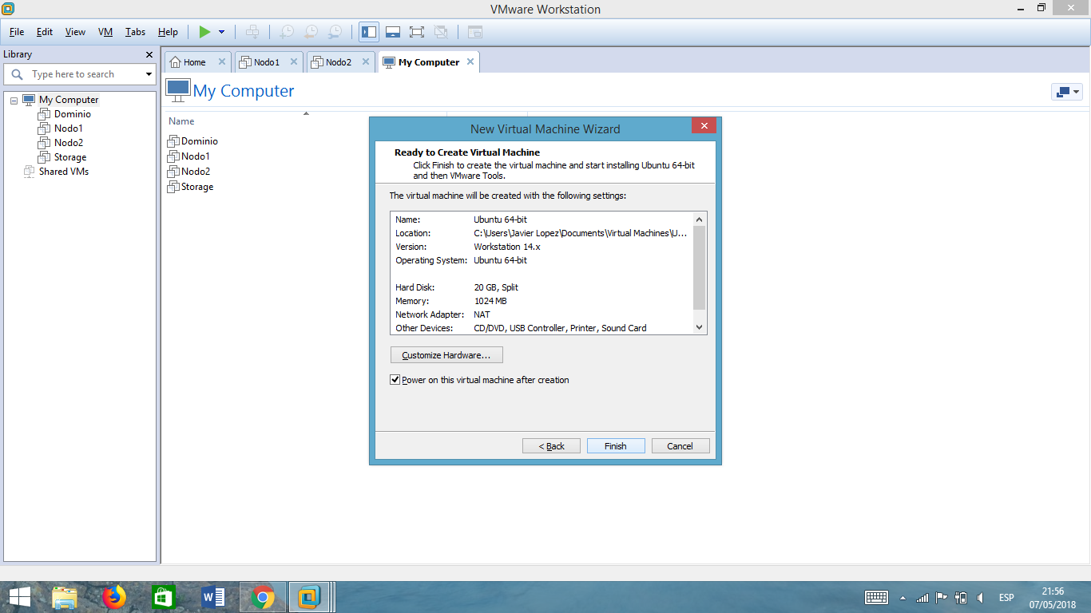

Una vez revisado que todos nuestros recursos estén bien definidos se puede terminar la instalación.

**NOTA:** En caso de querer realizar cambios a nuestra máquina virtual se los puede hacer en cualquier momento sin importar el estado de la maquina, es decir, aunque ya esté instalado el sistema operativo si se puede realizar cambios. Solamente se debe tener en que para realizar cambios la maquina debe estar apagada.

**Datos a tener en cuenta en la creación de la máquina virtual**

La asignación de memoria RAM en la máquina virtual es semejante a la física, es decir, no podemos asignar memoria de cualquier valor, sino en los rangos que se tiene 128 MB, 256 MB, 512 MB, etc.

El asistente nos asigna por defecto el tipo de red NAT podemos cambiarla a Host Only (Puente entre la maquina física y la Virtual) o Custom (Seleccionar una de las tarjetas de red disponibles).

Tiene soporte para dispositivos USB, Audio, Controladores de Impresoras, diversos monitores, Unidades CD/DVD, etc.

**Instalación de la máquina virtual en VirtualBox**

Iniciamos dando clic en Nueva para crear una máquina virtual para lo cual nos aparecerá la pantalla del asistente de VirtualBox para iniciar las configuraciones que tendrá nuestra nueva máquina virtual.

Los recursos que consumirá nuestra maquina son los siguientes:

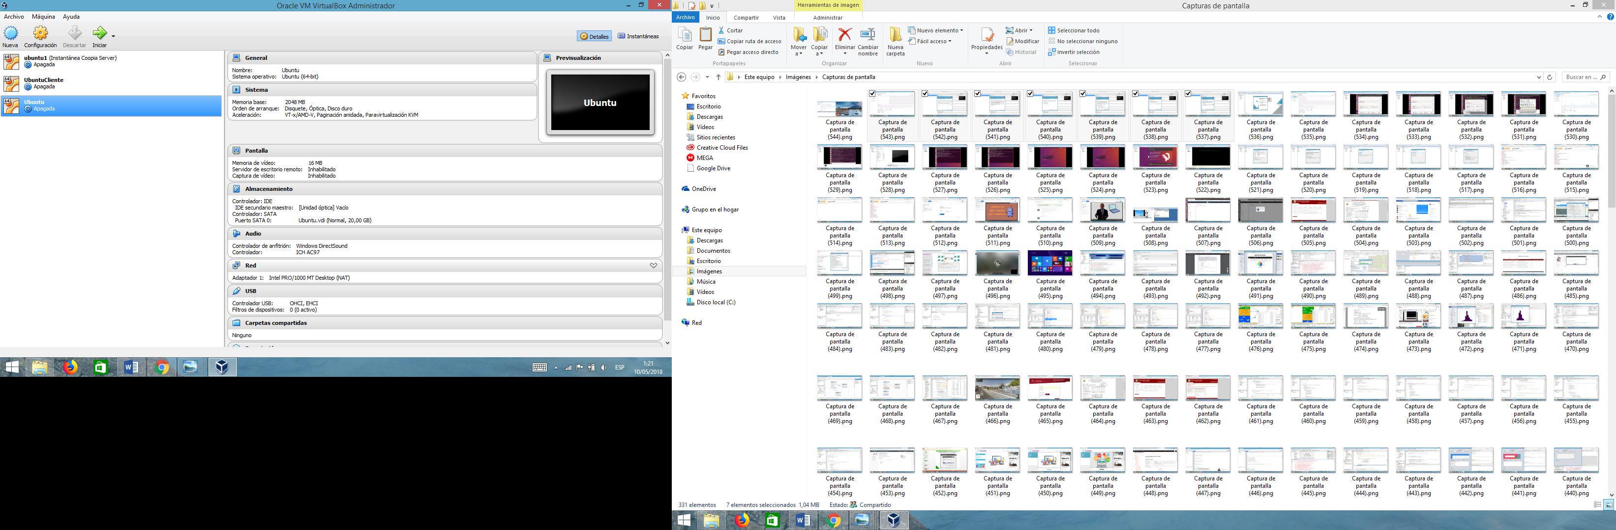

En este paso le daremos un nombre a nuestra maquina virtual, también definimos el tipo de sistema operativo y la distribución que vamos a instalar.

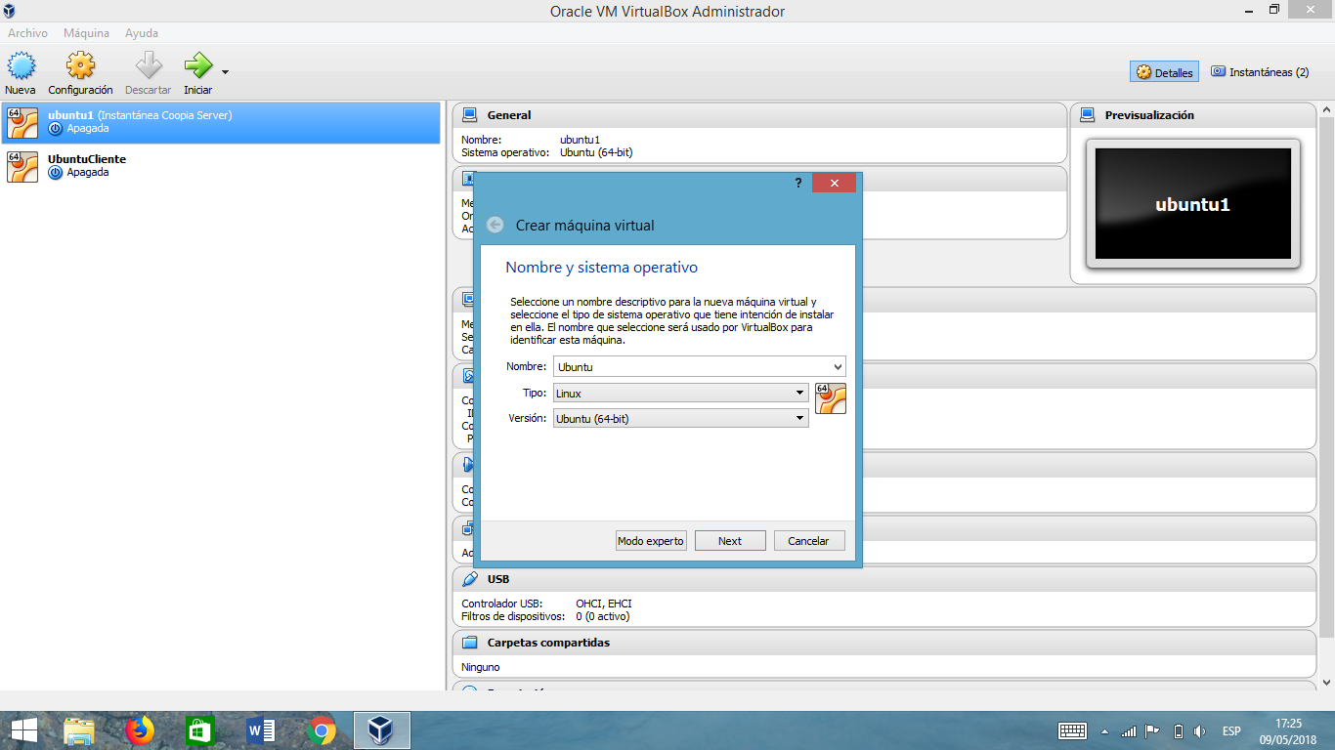

Siguiente paso es asignar un tamaño de memoria RAM que consumirá nuestra máquina virtual, los valores en este punto no son restringidos de acuerdo a rangos, sino que se le puede asignar cualquier valor.

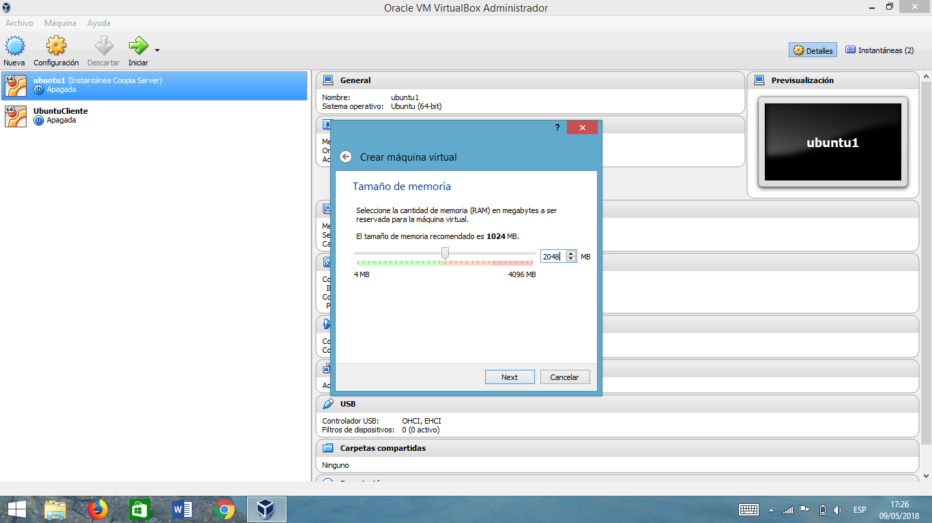

Después seleccionaremos el tipo de disco va a utilizar, por defecto tenemos los discos duros virtuales los cuales también podrán ser asignados de acuerdo a los requerimientos minimos de nuestro sistema operativo a instalar.

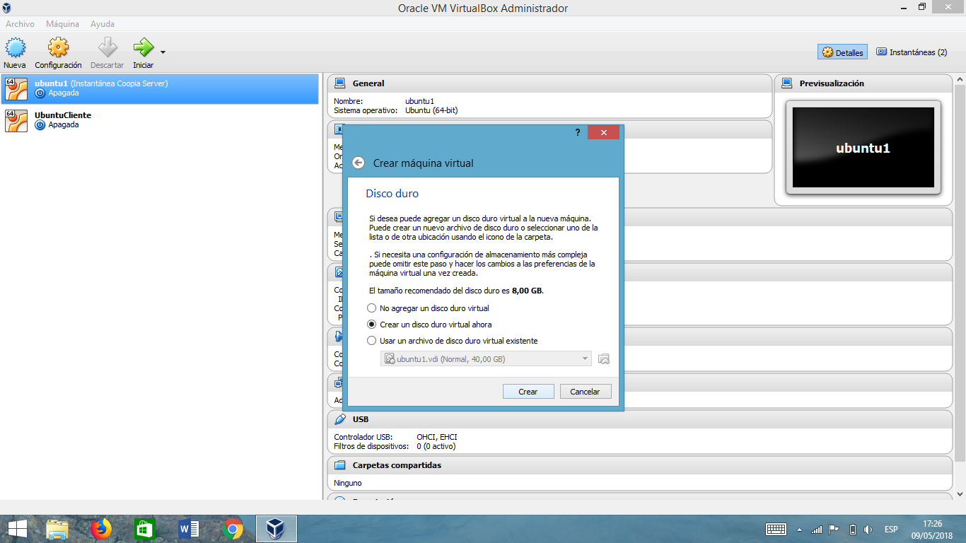

Los discos duros que permite crear VirtualBox son los VDI, VHD y los VMD. Los más usados por su fácil manejo son los VDI.

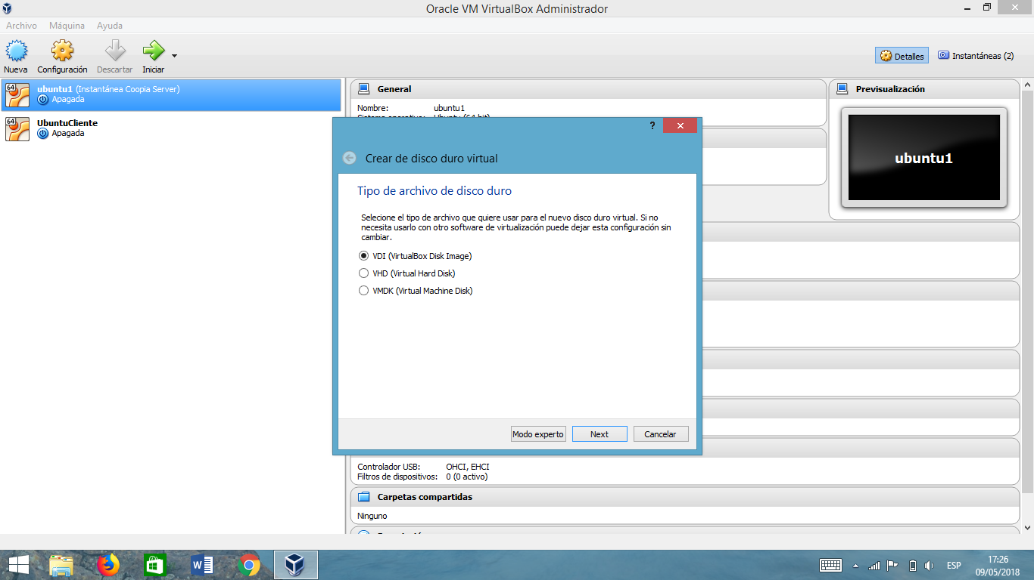

Para el manejo de la memoria del disco duro virtual tenemos 2 opciones: Reservado Dinámicamente (no es un valor fijo sino dependerá de lo que use la máquina virtual) y Tamaño fijo (Se reserva un tamaño de memoria fijo de memoria)

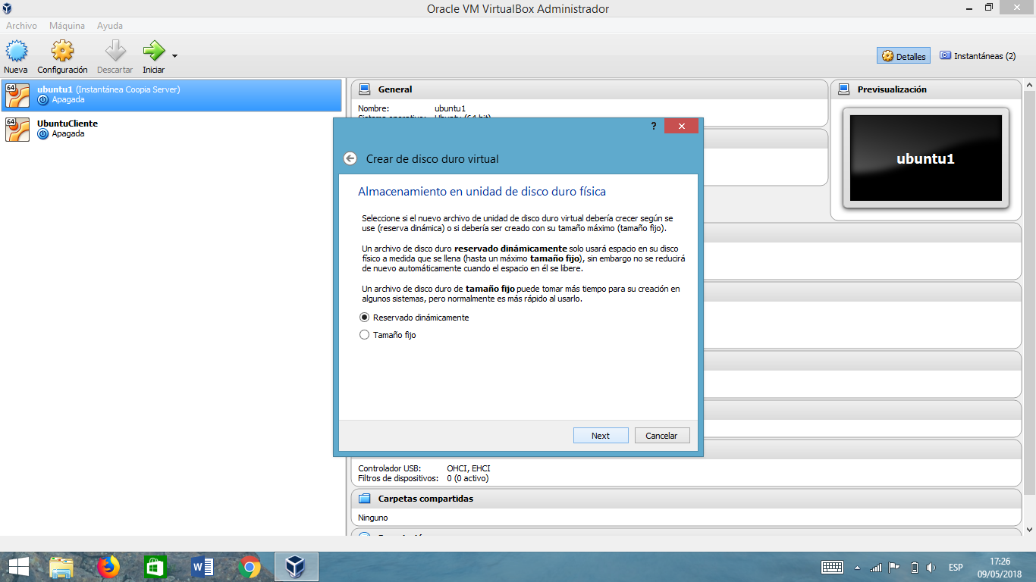

Asignamos la cantidad de memoria que queremos que consuma nuestra máquina virtual una vez que empiece su ejecución. Los Valores no tienen un rango predeterminado, es decir, podemos asignar cualquier valor que queremos para nuestro Disco.

Con este paso ya terminaríamos con nuestra configuración de nuestra maquina virtual.

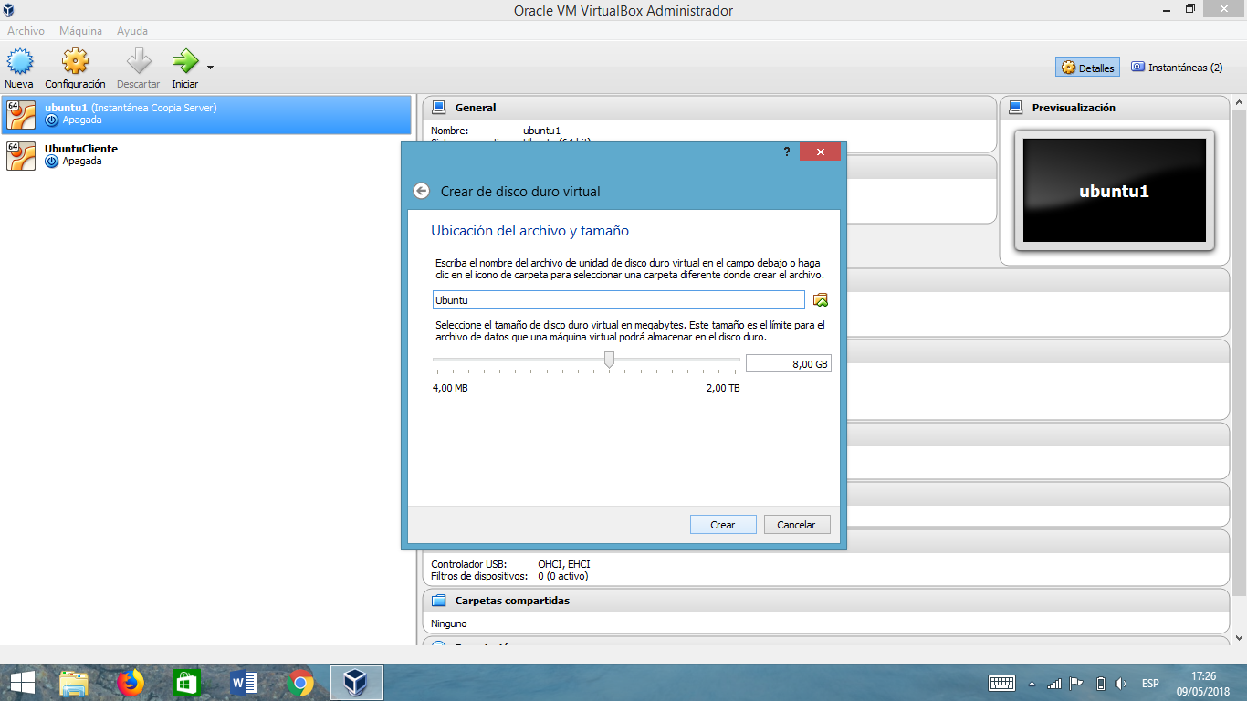

**Iniciando la Máquina Virtual**

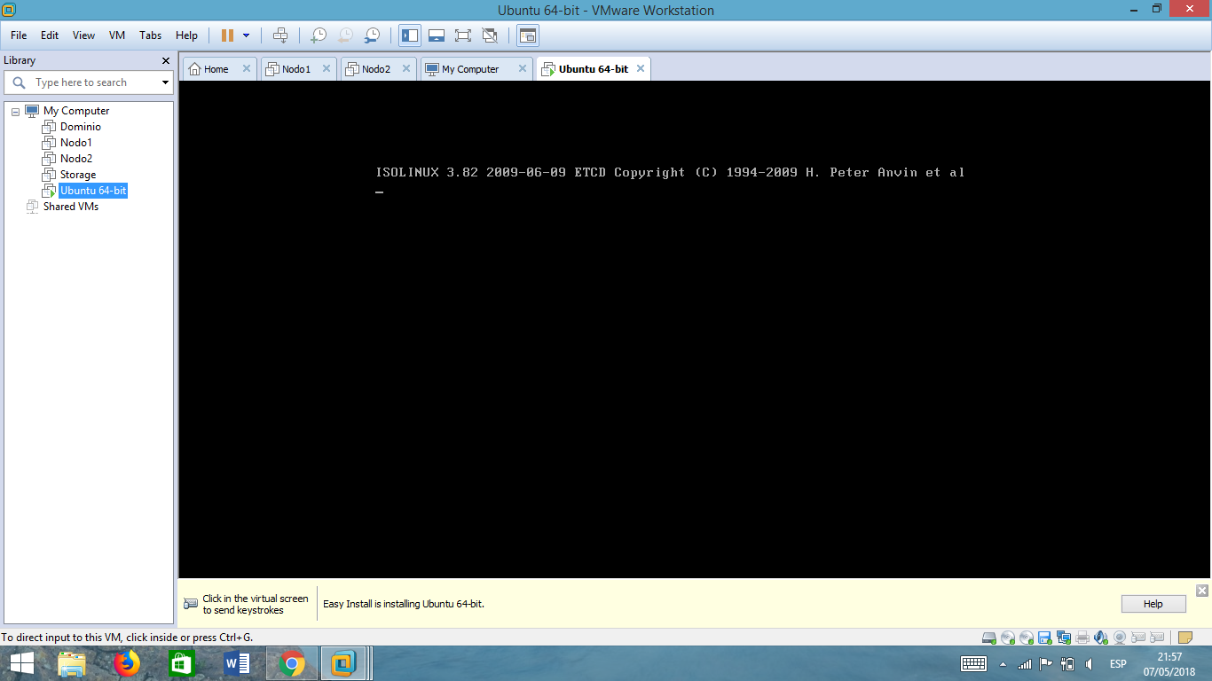

A partir de este punto Mediremos el tiempo que se tarda en instalarse el sistema operativo además mediremos la manera de instalación.

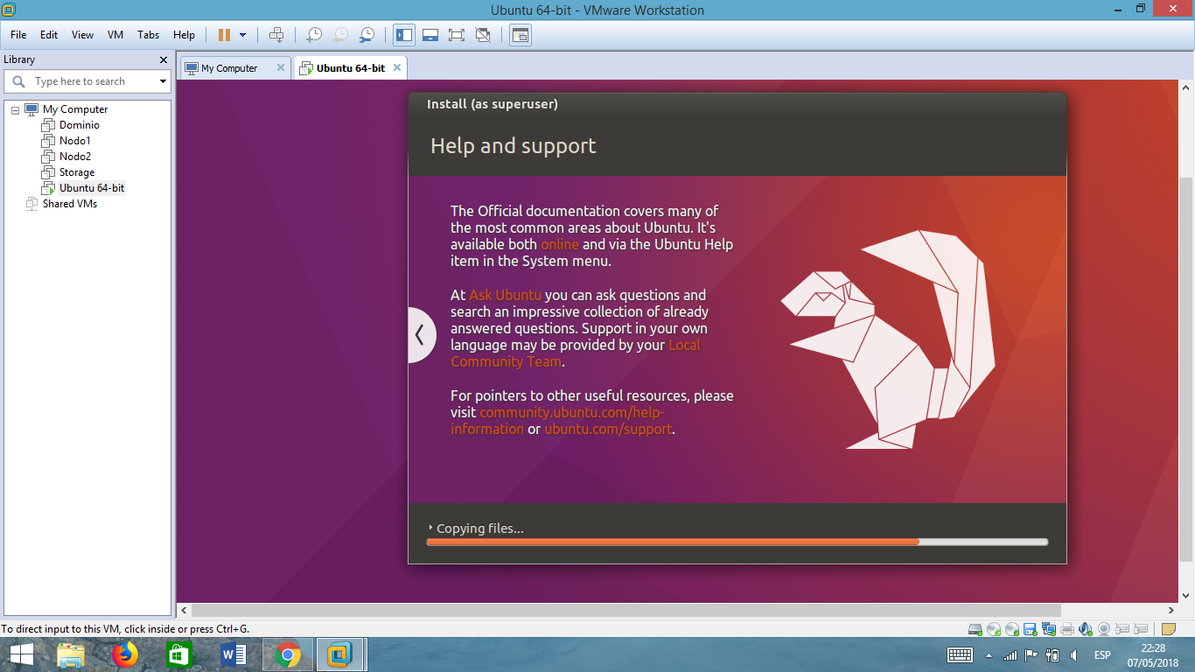

**Tiempos de** **Instalación** **y observaciones**

*La instalación completa del sistema operativo se terminó después de 56 minutos tomando en cuenta que la descarga de componentes adicionales tardo alrededor de unos 25 min.*

*La instalación en este gestor de máquinas virtuales no se la realiza desde cero sino únicamente desde el punto en el cual se procesan los datos necesarios para el sistema operativo. En campos educativos esto sería una desventaja ya que el usuario no podría constatar la instalación completa, ya que se salta varios pasos de instalación como formateo de disco o creación de particiones, selección de idioma y teclado y creación de usuarios del sistema operativo entre otros.*

Al correr nuestra máquina virtual ya con nuestro sistema operativo podremos constatar tiempos de respuestas al realizar varias tareas.

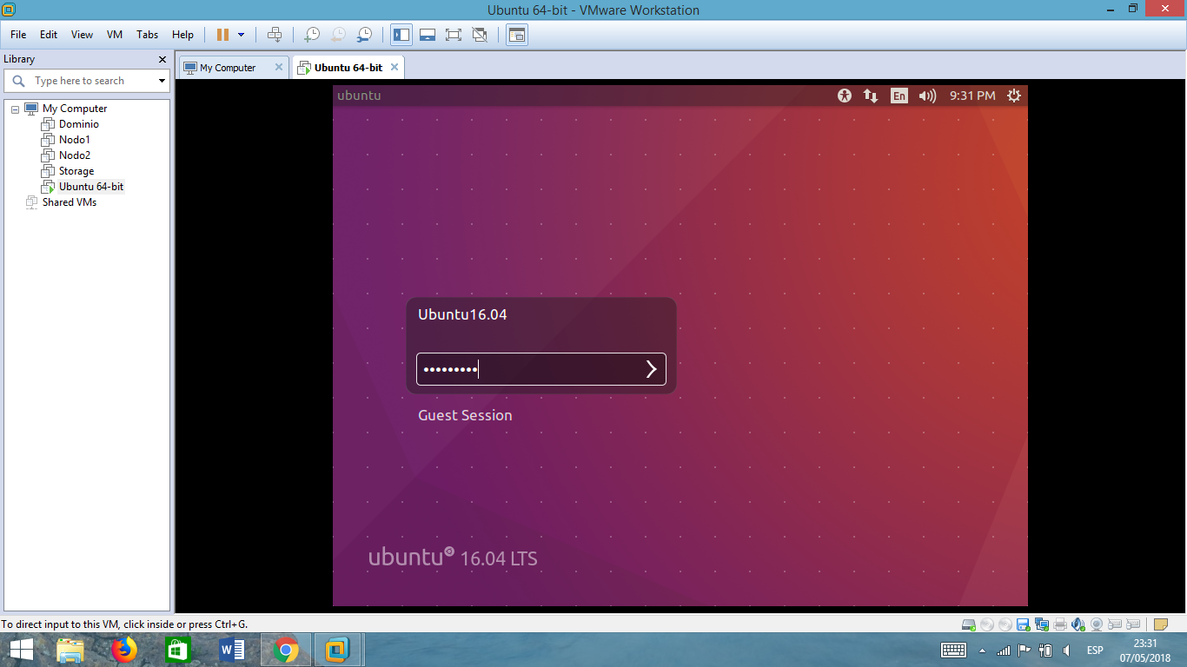

Iniciamos con nuestro usuario que se asignamos en la creación de la máquina virtual y comenzamos a trabajar con nuestro sistema operativo.

Para iniciar se tomó la instalación de un SGBD en este caso XAMPP con el que realizaremos las siguientes pruebas, de inicio se puede notar que con los recursos que le hemos asignado a nuestra máquina virtual los trabajos es un poco lento, como tiempo de respuesta para abrir una pantalla pasan alrededor de uno o dos segundos para iniciar a abrirse dicha pantalla.

Empezamos con la instalación del SGBD anteriormente mencionado:

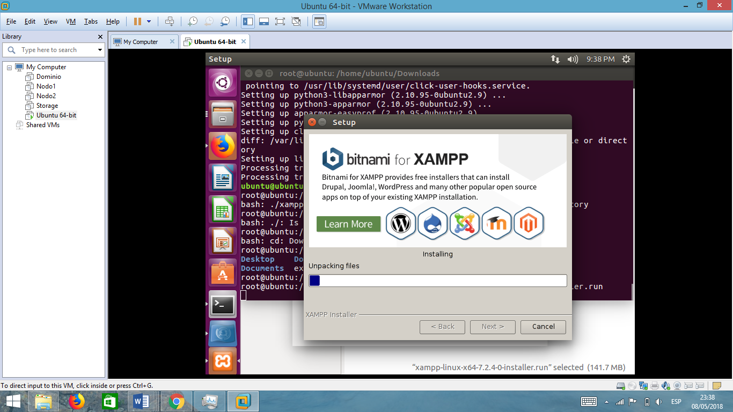

Miramos el monitor de rendimiento de la maquina:

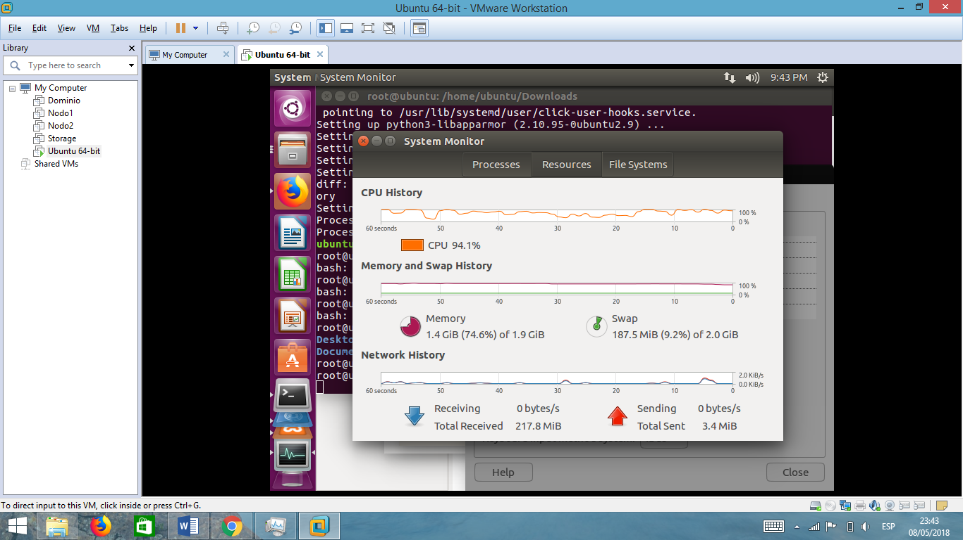

Vemos que el trabajo de la CPU genera picos elevados por lo que en ciertos momentos puede llegar a consumirse hasta el 100 %, en cuanto a la memoria RAM también vemos que se encuentra en un nivel muy alto su consumo.

**NOTA:** La instalación de SGBD tardo alrededor de 27 minutos llegando a consumir casi todos los recursos de CPU y memoria RAM.

Las ventanas abiertas en este punto son:

* La terminal de Ubuntu
* Instalador XAMPP
* Monitor del Sistema
* Navegador Web

Cuando se termina la instalación de nuestro SGBD vamos a cargar una base de datos Northwind esta base de datos es de intermedio, cuenta con varios registros y un total de 13 tablas.

Mediremos los tiempos de respuesta ante una petición a la base de datos, seleccionaremos los datos desde una tabla con pocos registros y otra con varios registros y compararemos la diferencia entre las dos.

En este punto observamos que nuestro equipo no consume tantos recursos mientras que no se haga ningún proceso.

Las ventanas abiertas en este punto son:

* Navegador Web
* Sistema de Archivos
* Monitor del sistema.

Se puede observar que mientras no hacemos ninguna petición a nuestro SGBD el consumo de CPU es inferior a la mitad, pero cuando realizamos alguna consulta a nuestro SGBD se generan picos de consumo muy elevados. Sin embargo, la Memoria Ram se mantiene estable con muy pequeñas variaciones, pero por encima de la mitad de consumo.

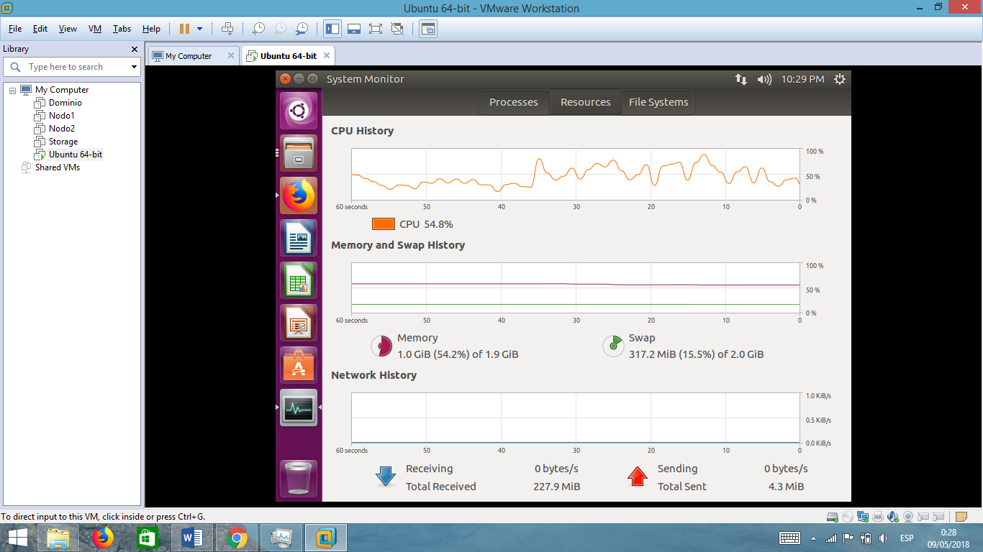

**Iniciando la Máquina virtual**

Iniciamos la máquina virtual y lo primero que nos pedirá en que seleccionemos la imagen ISO de nuestro sistema operativo que vamos a instalar dentro de nuestra máquina virtual y posterior a esto se inicia nuestro sistema operativo para la instalación.

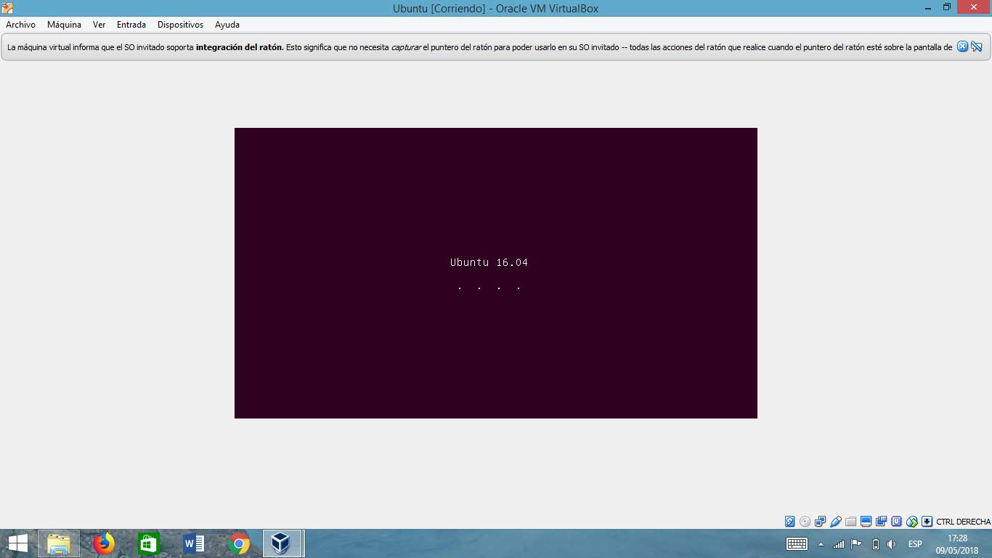

En la instalación de nuestro sistema operativo nos permitirá realizar la instalación desde cero es decir desde que seleccionamos el idioma, formateo de disco, etc hasta cuando termina la instalación y nuestro sistema operativo ya esté en funcionamiento dentro de nuestra máquina virtual.

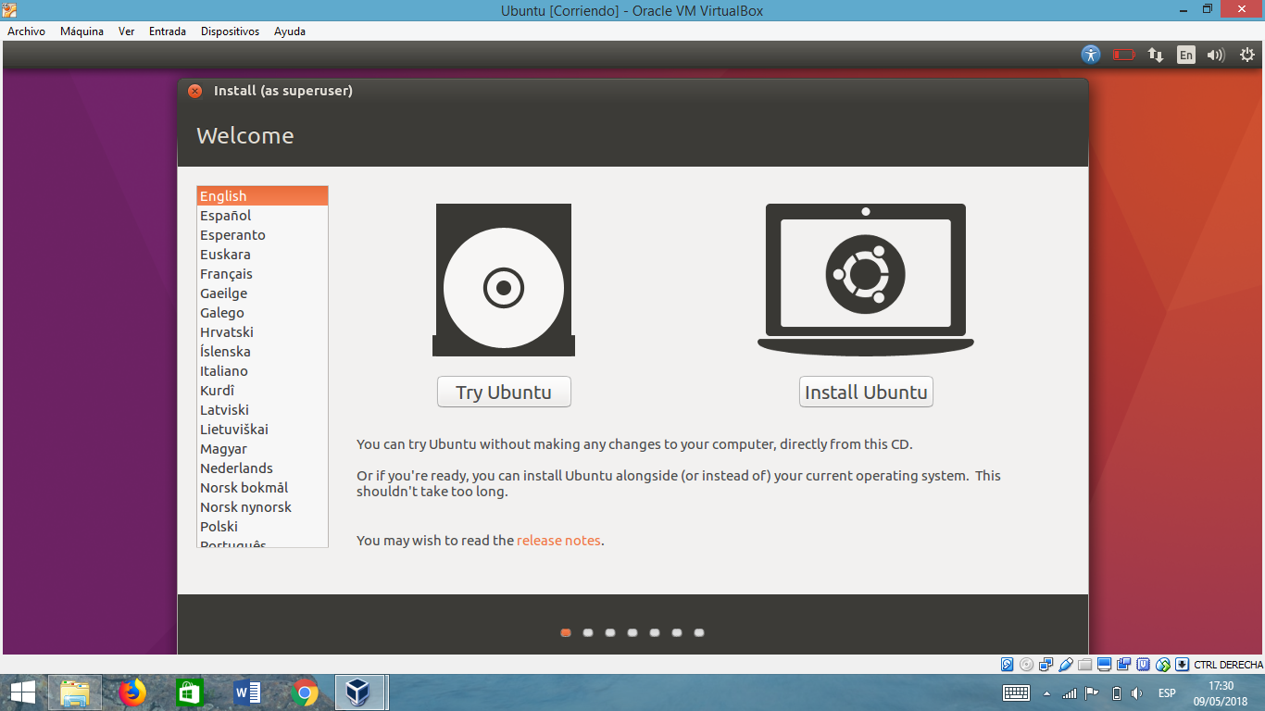

Empezamos la seleccionando el idioma e instalar Ubuntu para poder iniciar el procesamiento de instalación del sistema operativo.

Posteriormente a este paso tendremos la configuración de los discos que consume la máquina virtual para el sistema operativo a instalarse.

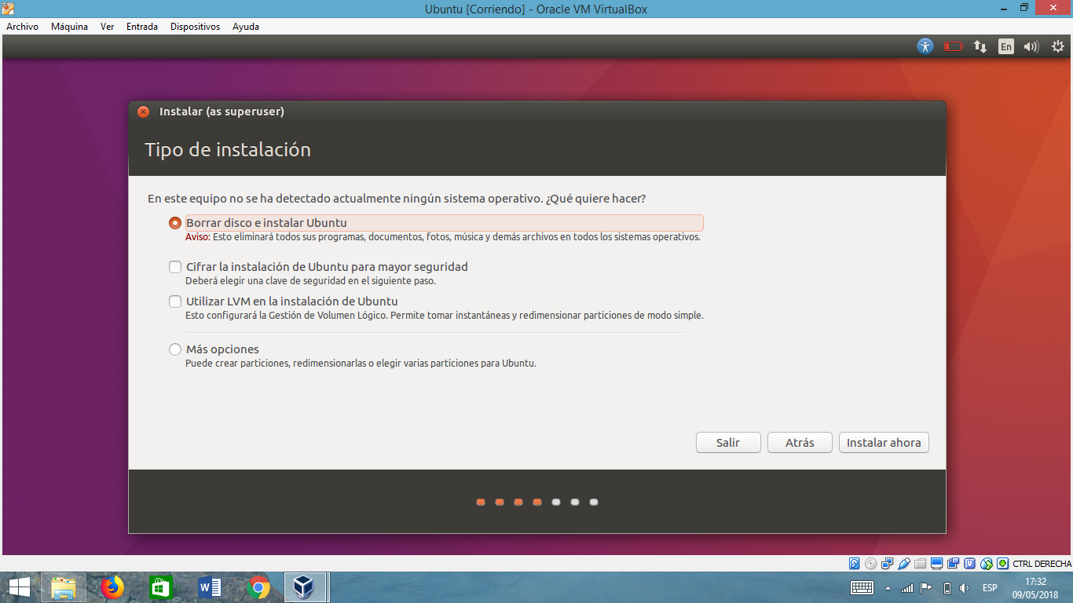

Seleccionamos la zona horaria

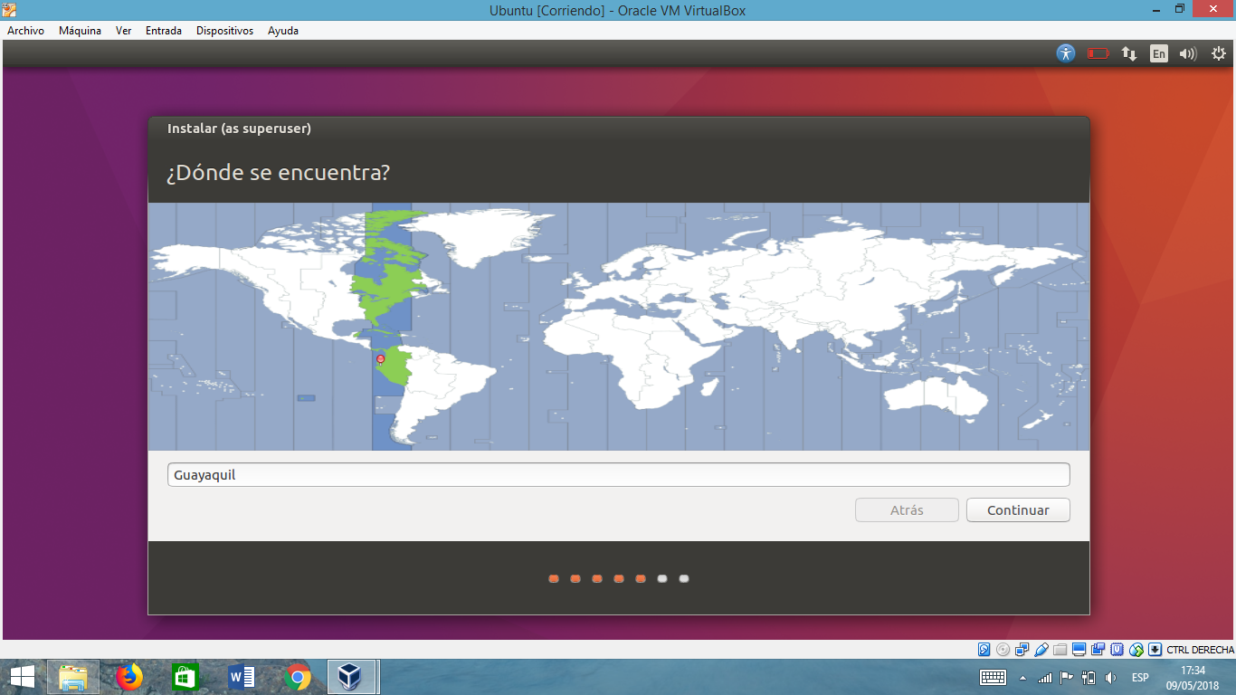

Siguiente a esto necesitamos crear un usuario para la gestión de nuestro sistema operativo. En este paso debemos especificar el nombre de usuario y una contraseña.

**NOTA:** Los pasos a realizarse para la instalación de nuestro sistema operativo dependerá específicamente de que sistema operativo se va a instalar ya que cada uno lleva un orde que puede diferir de los demás en el orden de los pasos a seguir. En nuestro caso estamos instalando Ubuntu 16.04 LTS por lo cual seguimos los pasos descritos.

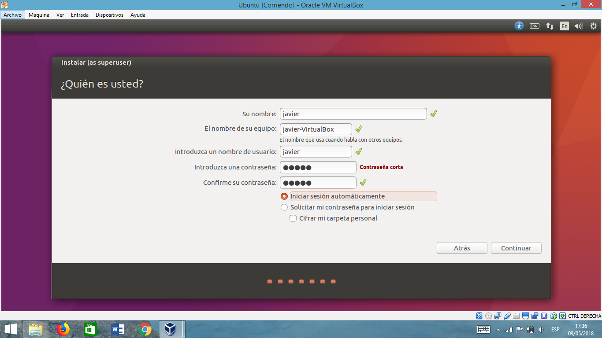

Empezara el procesamiento de los datos necesarios para el correcto funcionamiento de nuestro sistema operativo

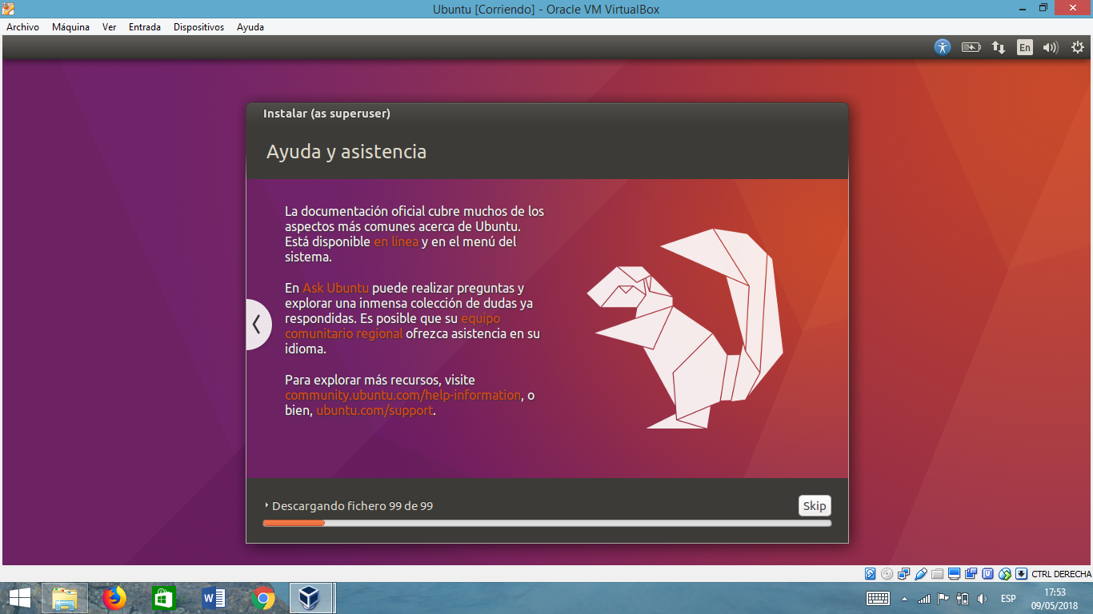

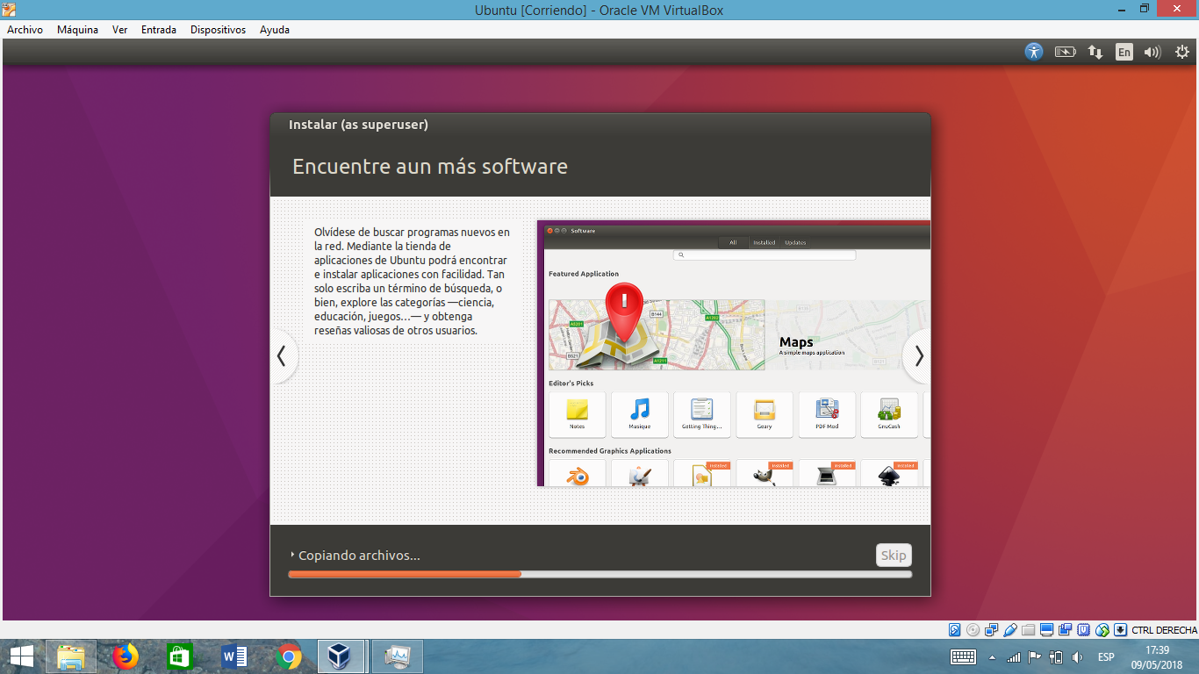

*El procesamiento de archivos y descarga de archivos adicionales tardo alrededor de 50 minutos tomando en cuenta que la descarga de archivos se realizó en 21 minutos, es decir, el procesamiento de los datos necesarios se realizó en 29 minutos.*

Ahora ya ha terminado nuestra instalación y se ejecuta el sistema operativo.

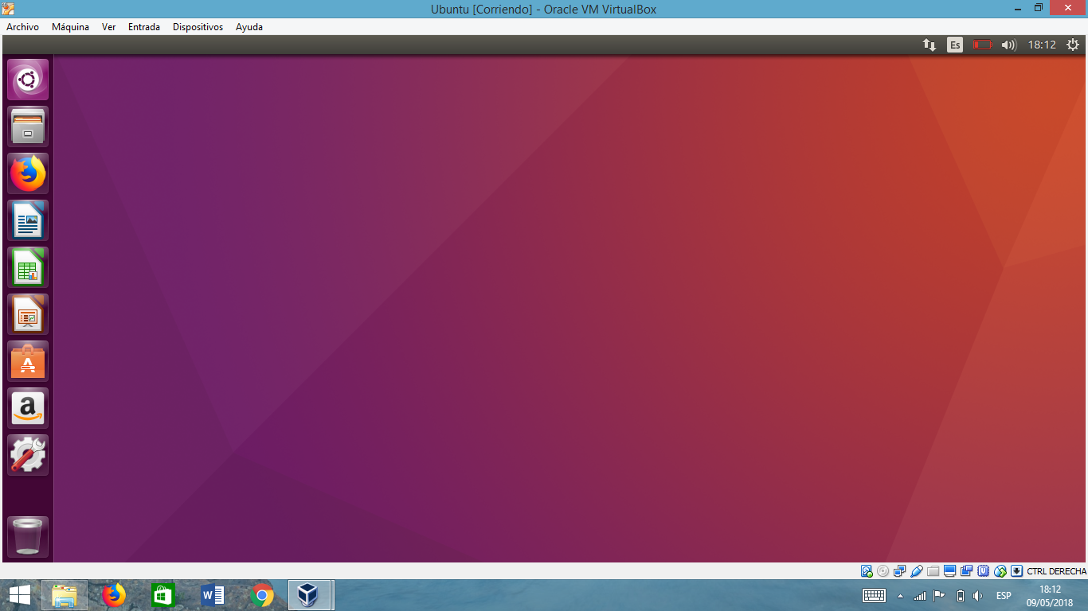

**Observaciones a tener en cuenta de la instalación de un sistema operativo en VirtualBox**

Virtual Box es una plataforma no solamente para uso empresarial o por intereses personal sino también en ámbitos educativos puede ser muy útil debido a que desde la instalación de un sistema operativo no se salta ningún paso creando un escenario muy parecido al de la realidad.

Virtual Box tiene soporte para distintos sistemas operativos y a su vez para cada sistema operativo nos brinda la posibilidad de asignarle diversos recursos ya que tiene soporte para video, audio, tarjeta de red, etc de una gran variedad. en el ámbito de red nos permite crear un puente entre la tarjeta física y la virtual por lo que podemos poner nuestra maquina virtual en red como si se tratara de una maquina física.

**Tiempos de respuesta en peticiones a un SGBD**

Para iniciar la evaluación vamos a instalar nuestro SGBD en este caso es XAMPP, mediante esta instalación observaremos los recursos que consume y el tiempo que se demora en procesar la instalación.

Se observa que los recursos de CPU están elevados hasta casi el 100% dándonos el aspecto que necesita de más recursos para su funcionamiento óptimo.

En este punto se tenía abierto las siguientes ventanas:

* Terminal de Ubuntu
* Navegar Web
* Monitor de rendimiento
* Pantalla de instalación de XAMPP

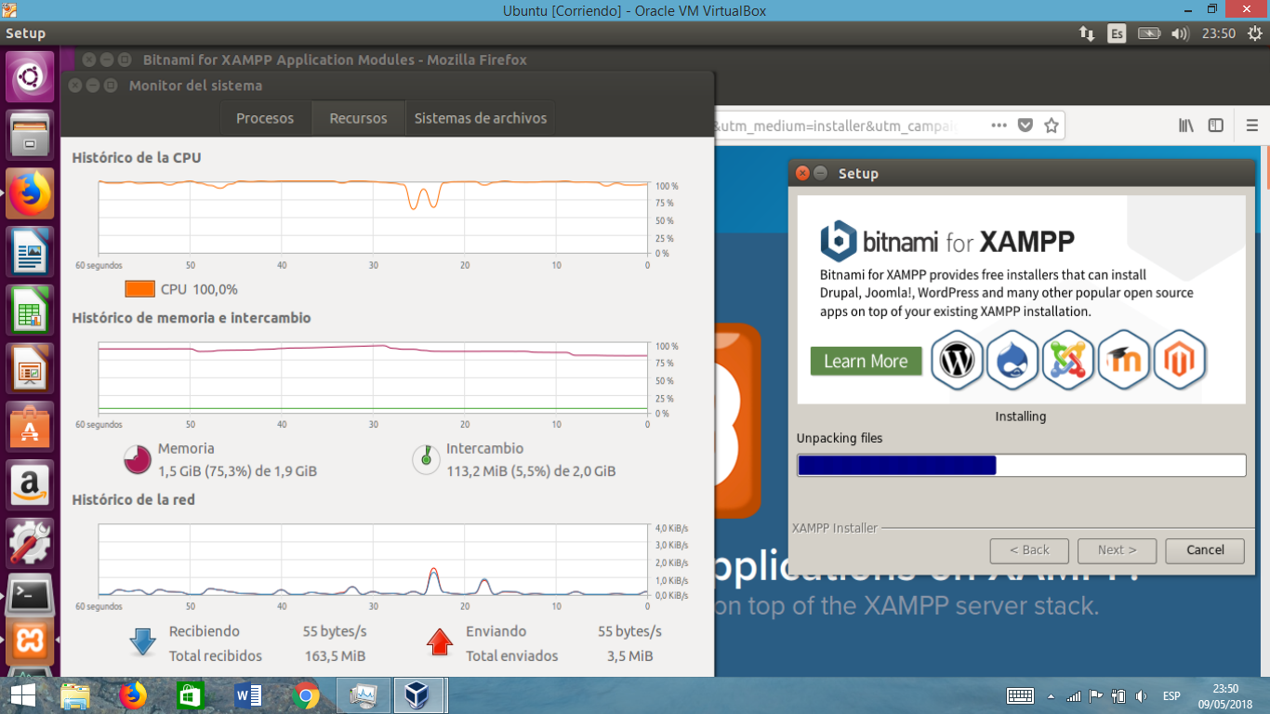

Ahora cargaremos una base de datos de tamaño intermedio para poder evaluar tiempos de respuesta, realizando peticiones de datos a nuestra base de datos. Y de acuerdo a los tiempos de respuesta de nuestra base de datos y de nuestro sistema podremos dar un criterio de evaluación.

Al hacer una petición a la base de datos vemos que se demora en poder procesar la petición por lo que nuestro SGBD tardara en realizar la consulta pero vemos que el tiempo de respuesta de nuestro SGBD rápida.

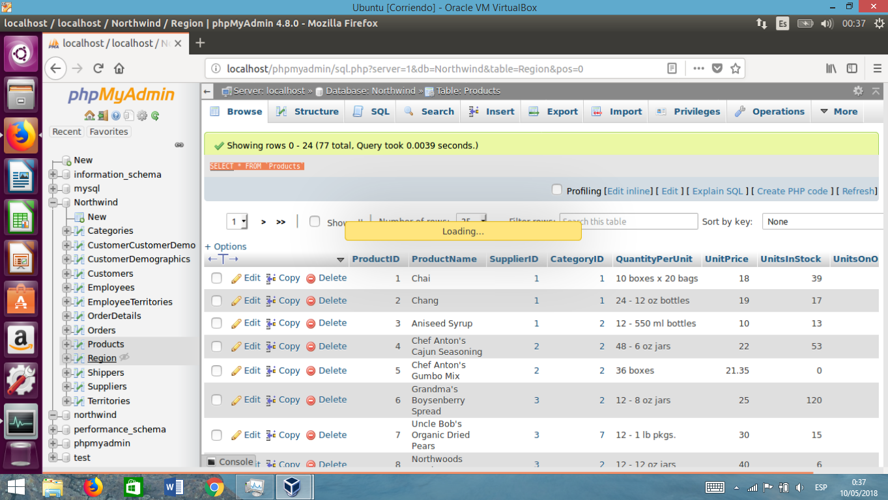

Mientras se realizaba las consultas y procesos se puede observar que el consumo de la CPU es elevada y la memoria RAM también tiene un alto consumo.

